TRYBE
Modulo III – Back-end

Bloco 22 – SQL - Modelagem

1) Transformando ideias em um modelo de banco de dados

Abilidade de transformar ideias, problemas ou situações em um banco de dados, importante para profissões como desenvolvimento de software, DBA ou database administrator e Data scientist.

Database Design

4 etapas:

1. Identificar as entidades, atributos e relacionamentos com base na descrição do problema;

Entidade: objetos a serem manipulados
Atributos: propriedades destas entidades
Relacionamentos: 1..1, 1..N, N..1 e N..N (via tabela de junção).

2. Construir um diagrama entidade-relacionamento

Representação gráfica para a estrutura de seu banco de dados.

A/ Modelo EntidadeA + verbo + EntidadeB || B/ Diagrama mais detalhado

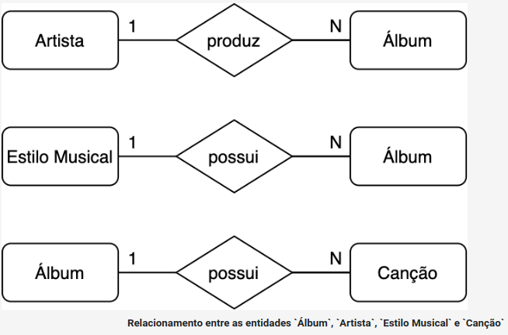
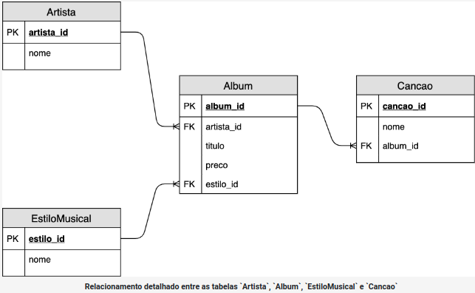

3. Criar um banco de dados para conter suas tabelas;

-- Cria um banco de dados com o nome especificado.
CREATE DATABASE nome_do_banco_de_dados;

-- Sinônimo de CREATE DATABASE, também cria um banco de dados.
CREATE SCHEMA nome_do_banco_de_dados;

-- Verifica se o banco de dados ainda não existe.
-- Essa verificação é comumente utilizada junto ao CREATE DATABASE para evitar
-- a tentativa de criar um banco de dados duplicado, o que ocasionaria um erro.
IF NOT EXISTS nome_do_banco_de_dados;

– Tudo acima combinado:
CREATE DATABASE/SCHEMA IF NOT EXISTS nome_do_banco_de_dados;

-- Lista todos os bancos de dados existentes.
SHOW DATABASES;

-- Define o banco de dados escolhido como ativo.
USE nome_do_banco_de_dados;

4. Criar e modelar tabelas tendo o diagrama do passo 2 como base.

Entender: tipos de dados - diferentes chaves - como criar tabela.
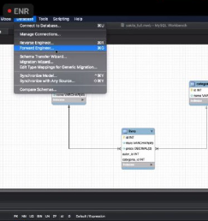

----------------------------------------------------------------------------------------------------------

2) Normalização, Formas Normais e Dumps

Normalização

Técnica para organizar tabelas relacionadas no banco de dados, para reduzir redundância de dados e suas consequências: mais espaço ocupado, anomalias de inserção, de atualização e de exclusão.

Boa prática: separar tabelas para garantir integridade dos dados.

1ª Forma Normal

Para criar/obter tabelas escaláveis e extensíveis.

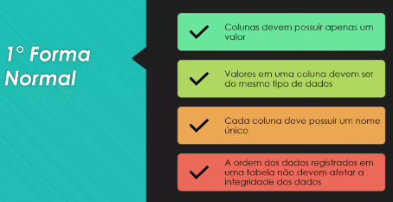

2ª Forma Normal

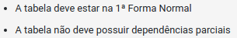

Diferente da dependência funcional quase incontornável, a dependência parcial é quando uma coluna não depende de todas as outras da tabela:
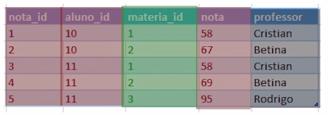

// professor depende apenas de materia_id

3ª Forma Normal

Dump

O que é: back up de um banco enquanto manipula e normaliza ele.

Como fazer:
1/ via WorkBench (Administration – Data Export – seguir escolhas e passos até Start Export – para restaurar, abrir o SQL script correspondendo com o dump e ativar ele do jeito clássico)
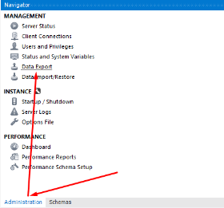

2/ via linhas de comando - seguir guia.

(form dia: conteudo próprio legal, apenas sugerir estilo melhor pra força da marca)

Dicas diversas

Para equilibrar entre a exigência dessas normas e o imperativo de evitar multiplicar demais o n° de tabelas, focar na funcionalidade: o que fizer sentido pelo usuário.

Todo fluxo de design de BD no Workbench aqui.
[Sincronizar diagram com tabela via ctrl shift Z ou database-synchronize model.
Se tiver problema ao modificar, deletar a key que deu problema e refazer resolve.]

---------------------------------------------------------------------------------------------------------------------

3) Transformando ideias em um modelo de banco de dados - Parte 2

Clonar tabelas existentes

USE nome_do_banco_de_dados; -- Defina em qual banco o clone será criado
CREATE TABLE nome_para_nova_tabela LIKE tabela_a_ser_clonada;

Copia apenas a estrutura.

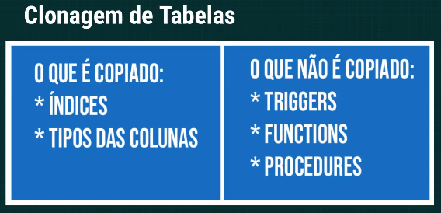

VIEWs

O que é: tabela temporária no seu banco de dados. Como se fosse apenas um espelho.

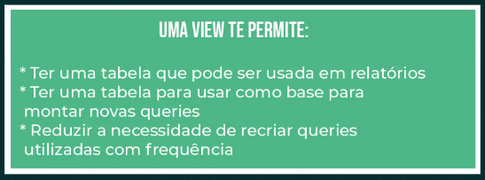

USE nome_do_banco_de_dados; -- Defina em qual banco a view será criada
CREATE VIEW nome_da_view AS query;

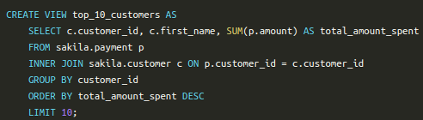

// view é um alias para esse select

DROP VIEW nome_da_view; -- Para excluir uma VIEW

ALTER TABLE

As tabelas são alteradas com frequência. Operações mais comum:
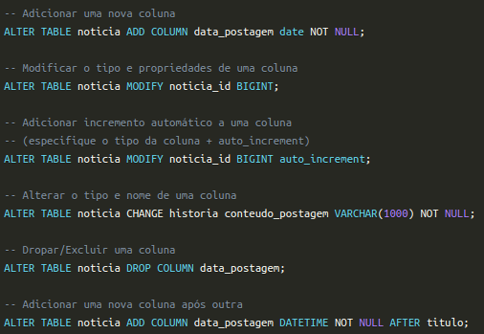
Para confirmar se a estrutura da sua tabela foi alterada corretamente:
SHOW COLUMNS FROM nome_da_tabela;

DROP tabela

DROP TABLE nome_da_tabela;

Impossível para tabela que é referenciada por uma restrição de chave estrangeira.

INDEX

Solução para problemas de performance. Maneira de estruturar dados de maneira mais eficiente, indicar onde está para consultas mais rápidas.

Tipos:
PRIMARY KEY - UNIQUE INDEX – INDEX - FULLTEXT INDEX

Quando criar: adicionar index a uma tabela, durante a criação da tabela, ou ao alterar uma tabela.

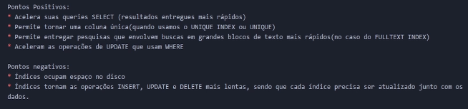
Quando usar:
Resumindo, é melhor não usar:
- Em tabelas pequenas;
- Em colunas que retornarão uma grande quantidade de dados quando filtradas;
- Em tabelas que frequentemente têm atualizações em grande escala;
- Em colunas que são frequentemente manipuladas;
- Em colunas que possuem muitos valores nulos.

Sintaxe

-- Criando um índice em uma coluna
CREATE [INDEX | FULLTEXT INDEX | UNIQUE INDEX] nome_indice
ON tabela (coluna);

-- Criando um índice composto, em duas ou mais colunas
CREATE [INDEX | FULLTEXT INDEX | UNIQUE INDEX] nome_indice
ON tabela (coluna1, coluna2);

-- Excluindo índices
DROP INDEX nome_do_indice ON tabela;

Comparar performances
* INDEX via WHERE
* FULL TEXT INDEX, via WHERE, MATCH e AGAINST.
* UNIQUE
Lembrando que PRIMARY KEY por padrão tem restrições UNIQUE INDEX + NOT NULL

Reações dinâmicas com Triggers

O que é: blocos de código SQL que são disparados em reação a alguma atividade no BD.

Quando dispara: BEFORE – AFTER

O que dispara: INSERT – UPDATE – DELETE

O que acessa: OLD e NEW value dentro de uma coluna
Casos de disponibilidade:
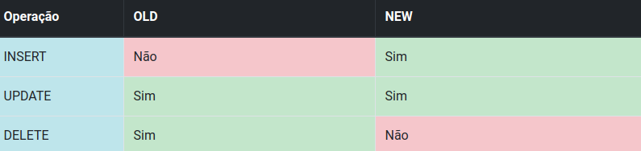

Sintaxe

DELIMITER $$

CREATE TRIGGER nome_do_trigger
[BEFORE | AFTER] [INSERT | UPDATE | DELETE] ON tabela
FOR EACH ROW
BEGIN
-- o código SQL entra aqui
END $$

DELIMITER ;

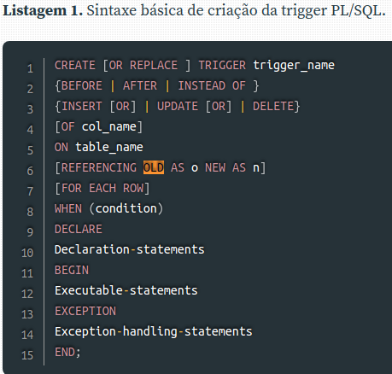

Info completa neste link

Dicas diversas

// A palavra-chave `NEW` é utilizada para acessar e modificar as propriedades da tabela

Clone vs Dump: Dump puxa todos procedures, triggers, functions, dados inseridos enquanto o Clone é apenas a estrutura de uma tabela especifica.

View vs Function ou Procedure: View é para fazer apenas uma consulta e não pode ter param. View substitui um Select complexo e repetido.

